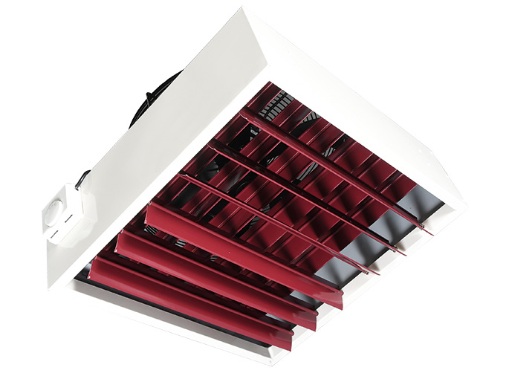
DESTRATIFICATEUR
DTA-4

Descriptif

Destratificateur d’air caréné DTA de marque Gaz Industrie avec ailettes directionnelles et thermostat de destratification.

 |  | DTA 3-4 |  | DTA 4-4 |  | DTA 10-4
Débit d’air | M3/h | 3000 |  | 5300 |  | 9000
Racc. électrique |  | 230 V Mono
Portée Max | m | 8 | 12 |  | 18
Hauteur d’installation | m | 4-8 | 6-12 |  | 10-18
Niveau sonore | dB(A) | 50 |  | 54 |  | 62
Poids | kg | 13,5 |  | 17 |  | 25,5

- Ventilateur axial à haut rendement avec grille de protection

- Moteur d’entrainement à 1 vitesse avec thermostat de destratification

- Ailettes de soufflage double déflexion

- Carrosserie en acier de forte épaisseur avec 4 points de fixation.

- Réduction du temps de préchauffage dans le bâtiment

- Eligible aux Certificats d’économie d’énergies

